**Proteus Lab**

นายวีรศักดิ์ ราชวังเมือง

รหัสนักศึกษา: 5735512083

Section: 02

**Program33**

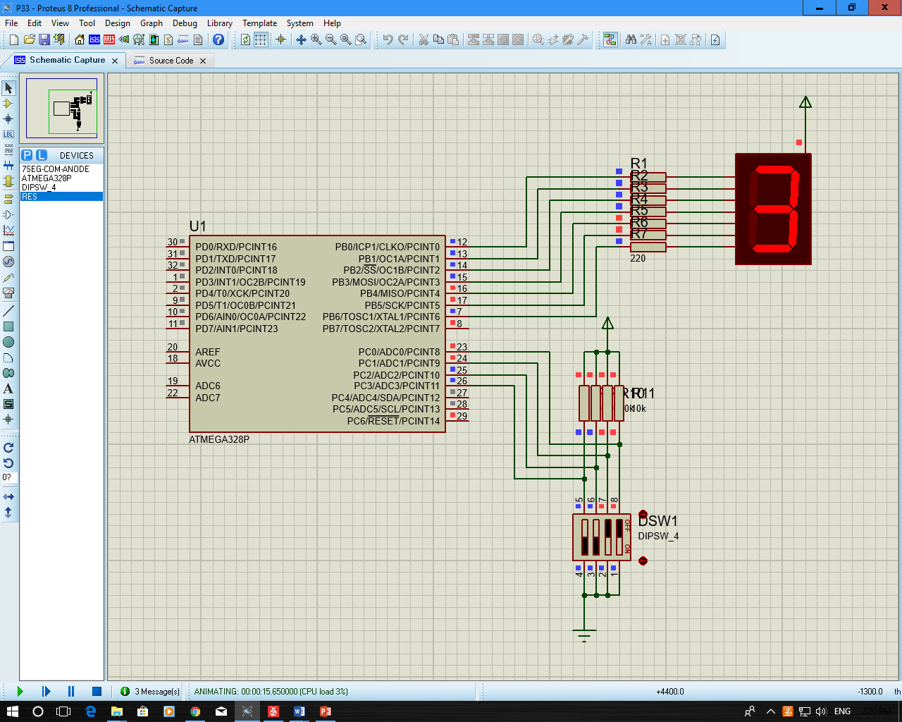

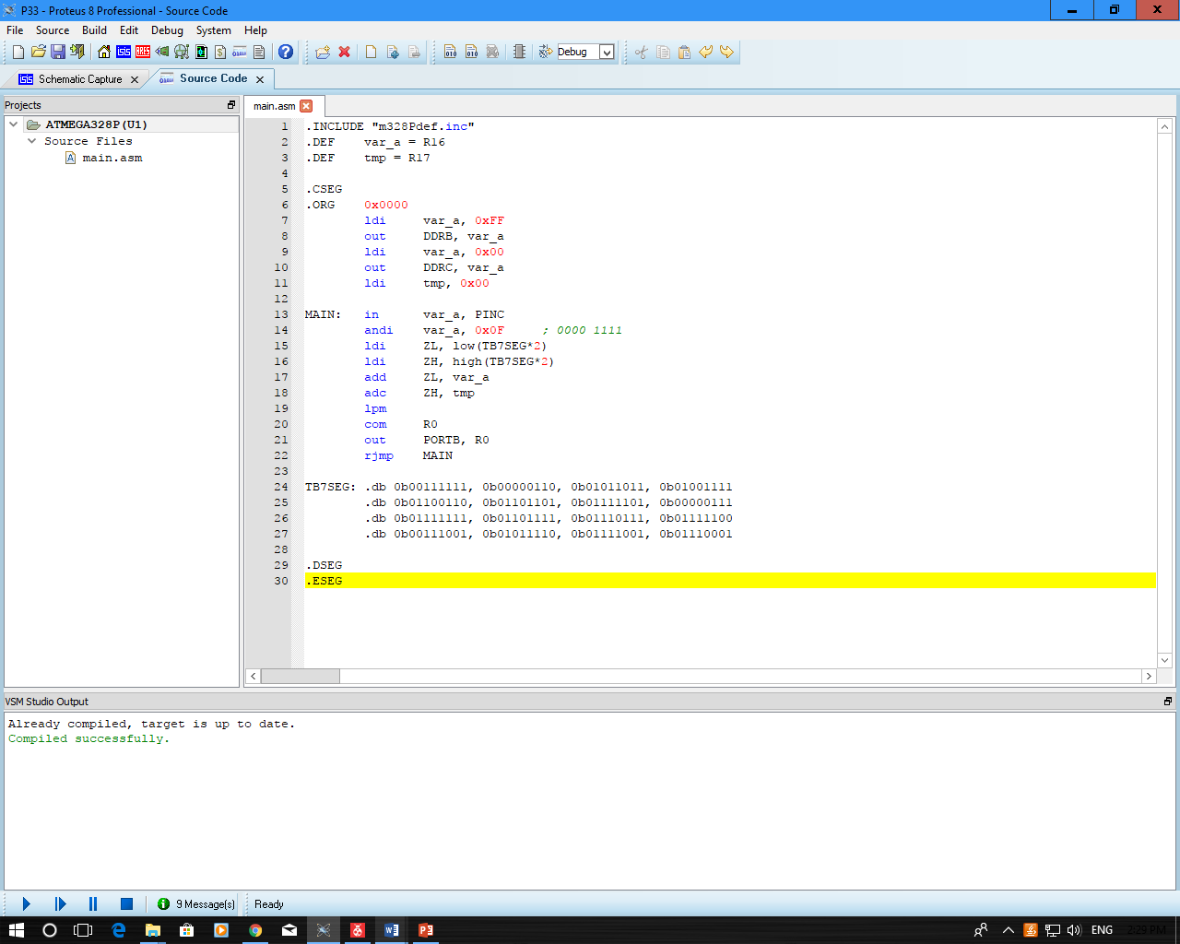

**Program35** 